2022年全国行业职业技能竞赛—
全国智能楼宇及空调系统职业技能竞赛
安全防范系统安装维护员（智慧园区安全）

实操技能竞赛任务书
（样题）

2022年10月 中国

参赛选手须知：
- 任务书含封面共11页。如出现缺页或字迹不清等问题，请及时向裁判示意，申请更换。
- 每项任务总分均为100分，参赛选手须在150分钟内完成任务书所规定的全部任务。
- 系统生成的运行记录或文件必须存储到任务书指定的磁盘位置并按照任务书要求进行命名，未按照要求操作的将酌情扣分。
- 选手提交的任务书用工位号标识到相应位置，不得写有姓名或与身份有关的信息，否则成绩无效。
- 在竞赛过程中，参赛选手可提出设备的器件更换要求，更换的器件经裁判组检测后，如人为损坏或器件正常，则每次扣5分，如为非人为损坏，由技术人员确定，经裁判长确认后，并经选手签字确认，将给予参赛选手补时1-5分钟，如非选手个人因 素出现设备故障而无法竞赛，由裁判长视具体情况做出裁决。
- 在竞赛过程中，参赛选手不得将工具、器件置放于地面，裁判每巡视发现1次扣2分。
- 在竞赛过程中，参赛选手须正确选择工具进行安装，如工具选择、使用错误，裁判每巡视发现1次扣1分。
- 如果设备安装位置误差超过50mm，则扣除该设备安装分。
- 选手在执行安装任务时，须对照工艺要求，执行工艺标准
- 软件实操部分在规定时间内完成答题，竞赛过程中请实时保存数据，规定时间结束后可点击提交按钮，其他操作动作停止。如果因为过程中未及时保存和结束后未点击提交造成数据丢失的，后果选手自负。
- 按照任务书登录仿真系统的正确模式（任务2 考试模式、任务3教学模式）至平台接收任务界面，待裁判宣布考试开始时接收任务，若出现无法登录及时向裁判示意处理。
- 参赛选手所需提交的资料只能用赛位号进行标识，纸质文档或计算机文件等任何位置均不能出现单位或姓名等与身份有关的信息或记号，否则认定竞赛成绩无效。
- 竞赛开始后选手不得离场。若出现误提交，则认定选手答题完成，提前离场，由专人引导至休息室，禁止交谈。
- 裁判宣布比赛结束时，选手应立即停止答题，否则成绩作废。
- 竞赛结束时参赛选手应立刻离开赛场，不得滞留，不得将任何赛场器材或资料随身带走。
注意：参赛选手须认真仔细阅读实操任务书。

竞赛任务
竞赛任务背景：
某大型智慧园区新建一套安防系统，通过新技术5G网络将视频资源实时传输到平台、用户移动端等设备上实现监控，大容量数据的实时采集和分析。同时，安装维护人员还要通过调试实现网络的优化。
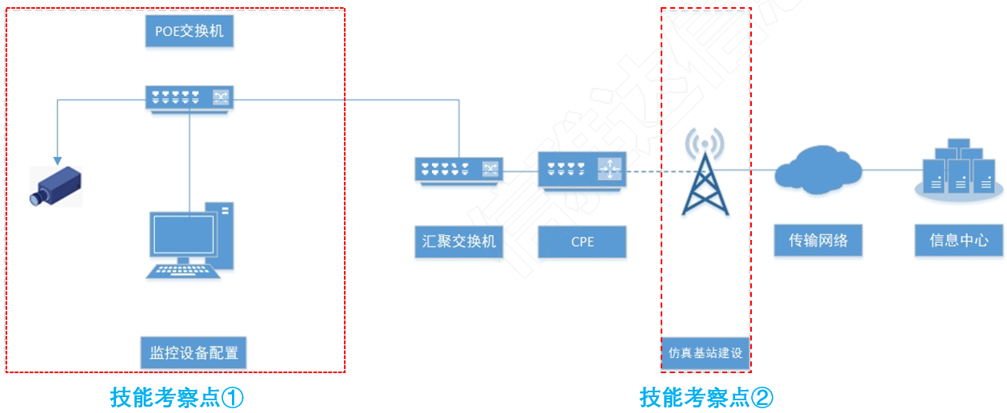

任务一 网络视频监控系统安装与调试（50分）
通过网络视频监控系统的安装、接线和调试，实现红外网络摄像机视频信号的显示、录像等功能。
- 器件安装、接线（10分）
按照网络视频监控系统的系统图及施工工艺要求完成网络视频监控系统的安装和接线，采用TIA568B标准。
工艺要求：
- 线缆应结合施工规划进行标识；
- 布线应整齐、规范；
- 器件引出线须经过缠绕管缠绕进入线槽、线管；
- 线缆端接符合国家标准规范，理线美观，预留缆线长度适中；
- 水晶头压接外观端正，抗拉线剪除干净，没有明显偏心和绞对，护套端接到位。
施工图：
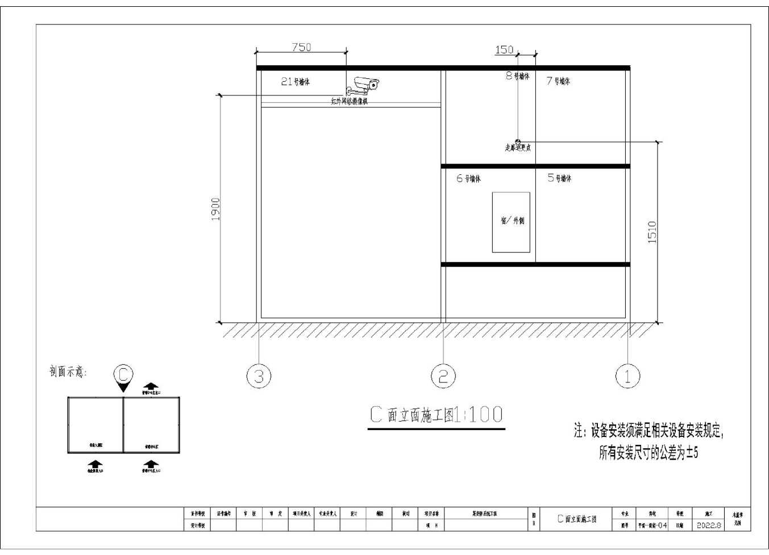
安装面板：
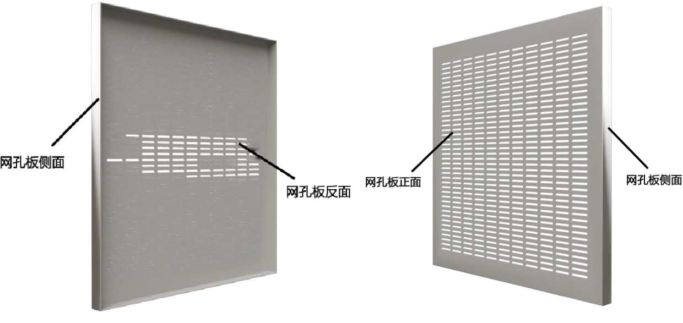
- 监控视频摄像机环境的设置（20分）：
（1）根据施工的网络结构图，完成监控视频的初始化操作；
（2）根据规划数据（数据规划表提供）完成监控摄像机IP地址配置；如192.168.10.X/24（X即赛位号）
（3）根据要求，完成规划的用户名、密码的修改；（用户名即赛位号）
（4）根据安防要求，完成图像的码率设置；
（5）本地录像机软件安装与调试；
- 通过参数设置，实现以下功能要求（20分）：
- 设置画面OSD，将摄像机显示画面显示为“赛位号”
- 通过设置，将红外网络摄像机监控区域分成左右两个区域，区域左侧为设防区域，右侧为不设防区域，布防时间段为08： 00 ——13： 00，当网络视频录像机接收到红外网络摄像机的动态监测信号时，实现正常入侵报警。
- 通过设置，要求当触发报警时可通过PC机查看产生的报警记录，以便裁判查询及判分。
- 施工文件
(1)施工记录
记录系统设备器件安装施工的开始时间和完成时间；记录安装的设备器件型号和 数量；记录线缆安装的规格和数量；记录线管、附件安装的规格和数量；记录系统调试的开始时间和完成时间。
(2)检验记录
记录设备器件安装的实测尺寸；对照工艺要求记录工艺实测结果；对照调试要求 记录实际调试结果。
(3)将施工文件保存在计算机D盘“工位号“文件夹下的“网络视频监控系统"下 的“施工文件“子文件夹内(如1号工位的网络视频监控系统的施工文件保存路径为: D： \01\网络视频监控系统'施工文件)

任务二 入侵报警系统安装与调试（50分）
通过入侵防范系统的安装、接线、设置和调试，实现红外双鉴探测器、紧急求助按钮、门窗磁条的检测与报警功能。
1.器件安装、接线 （10分）
按照入侵防范系统的系统图、施工图及工艺要求完成周界防范系统的安装和接线。
工艺要求：
(1)六防区报警主机、通讯模块的安装接线应使用冷压 U 型或冷压针型接线端子，冷压 U 型接线端子须做热缩管绝缘防护处理，未做冷压端子端接工艺要求的导线端接均须上焊锡，所有连接导线应结合施工图使用号码管进行标识；
(2)信号导线不允许续接；
(3)总线采用两芯屏蔽线；
(4)电源线续接处应用热缩管、套管等工艺用料进行保护；
(5)布线应整齐、规范；
(6)器件引出线须经过缠绕管缠绕。
2.通过参数设置，实现以下要求（20分）：
(1)设置六防区报警主机主码为 9595。
(2)设置六防区报警主机：红外双鉴探测器所在 1 防区为延时防区，进入延时 10秒，退出延时 10秒；门窗磁探测器所在 2 防区为 24 小时防区。
(3)设置完成后，达到报警条件时可正常触发。
3. 入侵报警系统联调与记录（20分）
施工记录：记录系统设备器件安装施工的开始时间和完成时间；记录安装的设备器件型号和数量；记录线缆安装的规格和数量；记录线管、附件安装的规格和数量；记录系统调试的开始时间和完成时间。

任务三 基站建设（100分）

模块一：网络规划
任务描述：合理规划建站数量。
任务要求：根据所提供的任务背景计算出规划区域需要基站数量。
结果输出：在容量配置中输出频谱效率、每个扇区的下行容量、扇区数量、最终所需基站数量。
注意事项：此项任务请认真核查，确认后再保存，保存后无法更改答案。

模块二：工勘测量
任务描述：完成规划站点的工程勘察及拓扑配置。
任务要求：使用GPS、罗盘、测距仪、坡度仪、万用表等工具采集规划站点的信息。并完成规划站点的拓扑配置。
结果输出：
- 规划站点的工勘信息。
- 拓扑配置。

模块三：设备安装
任务描述：选择安装工具，做好安装前准备，按照规范进行开箱验货，完成基站设备的正确安装及线缆连接。
任务要求：
- 正确选择工具，完成基站安装前的准备工作。
- 按照规范进行开箱验货，对于箱体破损、变形的包装能进行识别并做出适当处理。
- 完成基站室内各部件的选择，将各单板按照规范安装在合适的机框和槽位，正确完成单板之间的连线及接地。
- 完成基站室外各部件的选择，确保连线、接地正确，光缆和电源线、测试线连接正确。
结果输出：
- 安装前工具准备。
- 开箱验货。
- 基站室内外设备及线缆正确安装。

模块四：业务配置
任务描述：完成5G NR数据配置。
任务要求：
- 5G NR数据配置。
结果输出：
- 规划5G NR数据配置所有参数。

任务三 网络优化（100分）

模块一：网络规划
任务描述：按照“比赛任务书数据”中的容量规划数据、覆盖规划数据分别基于容量规划原则、链路预算原则计算出所需要的基站数量，取最大值。
容量规划数据表
载波聚合等级 | 1
基站覆盖小区数量 | 3
MIMO层数（上行） | 2
MIMO层数（下行） | 8
调制方式 | 64QAM
比例因子 | 1.0
编码效率 | 0.92578125
子载波间隔 | 30KHz
分配的PRB的数量 | 217
5G频段 | FR1频段
一个PRB里包括的子载波数量 | 12
下行速率（Kbps） | 2000.0
上行速率（Kbps） | 1024.0
区域总移动终端用户数量 | 1800
5G运营商市场比例(%) | 70.0
5G终端渗透率(%) | 40.0
区域用户平均上行吞吐量（Mbps） | 10.0
区域用户平均下行吞吐量（Mbps） | 20.0
5G帧结构配置 | 5ms单周期
特殊时隙配比 | 6,4,4
覆盖规划数据表
基站覆盖小区面积(㎡） | 200000.0
单天线发射功率 | 33.0
基站天线类型 | 64T
导频控制升压导致的数据信道功率损失 | 0.0
发射天线其他耗损 | 0.0
接收天线增益（dBi） | 0.0
接收天线阵列增益 | 0.0
其他接收装置耗损 | 0.0
接收机噪声系数 | 7.0
热噪声密度 | -174.0
数据信道的接收机干扰密度 | -146.0
干扰余量 | 3.0
h_arq增益 | 0.0
数据信道的阴影衰落度 | 11.0
eMBB场景下模型 | 城市宏站（Uma）
宏分集增益 | 1.0
穿透损耗 | 26.0
其他增益 | 3.0
基站的高度(m) | 35.0
接收端高度(m) | 1.5
平均街道宽度(m) | 10.0
平均建筑高度(m) | 25.0
基站的频率（GHz） | 5.0

任务要求：按照以下规划数据表填写数据，通过计算输出相关项目，包括上行资源占比、下行资源占比、扇区吞吐量，最终路径损耗，上行所需基站，下行所需基站。
结果输出：
1.在容量规划中输出上行资源占比、下行资源占比、上行等效TBS、下行等效TBS、上行所需基站数量、下行所需基站数量、小区上行吞吐量、小区下行吞吐量、最终所需基站数量。
2.在覆盖规划中输出总发射功率、等效发射功率、数据信道的总噪声干扰密度、数据信道占用总信道带宽、数据信道有效噪声功率、数据信道接收灵敏度、信噪比、数据通道的硬件链路预算、最终路损、站间距、最终覆盖规划基站数量。

模块二：端到端优化
任务描述：通过前台测试指标、后台KPI指标发现网络中存在的问题并进行优化。
任务要求：
1.通过测试指标、后台KPI指标发现网络中存在的覆盖问题、切换问题、时延问题、速率问题、容量问题。
2. 通过故障处理、参数调整进行优化。
结果输出：针对网络中存在的故障进行处理、对不合理的参数进行调整。

